Ex1

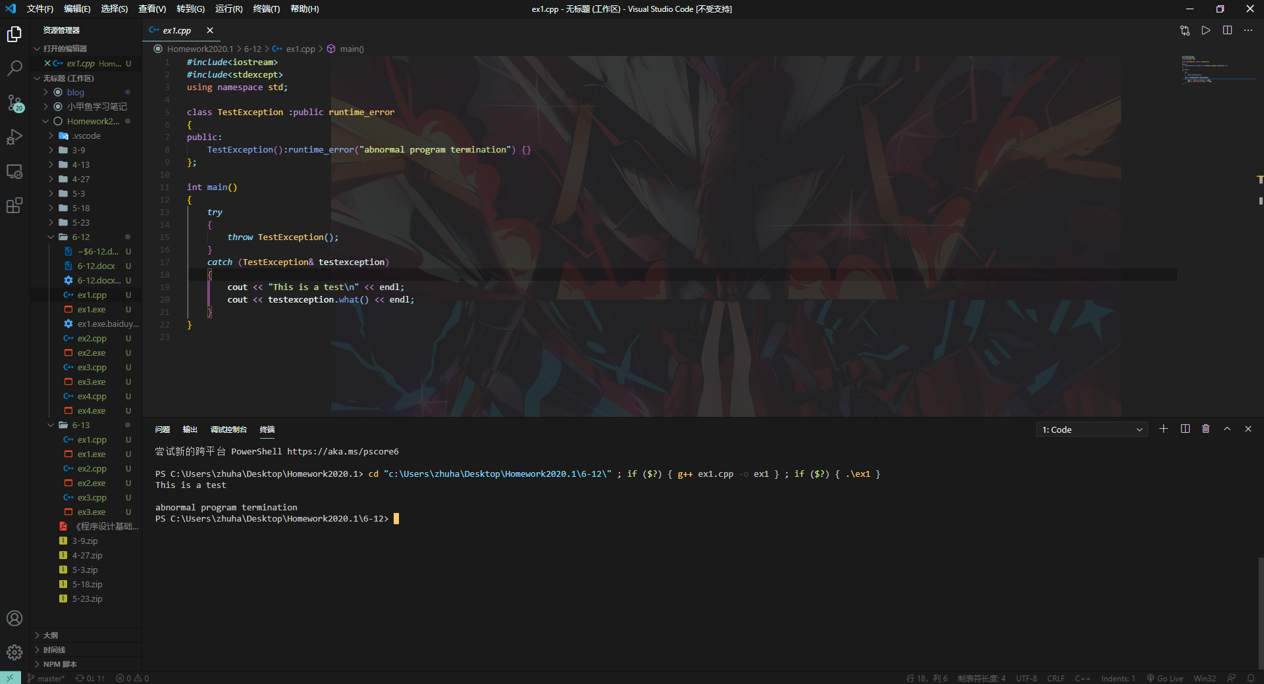

*#include*<iostream>

*#include*<stdexcept>

using namespace std;

class TestException :public runtime_error

{

public:

    TestException():runtime_error("abnormal program termination") {}

};

int main()

{

*try*

    {

*throw* TestException();

    }

*catch* (TestException& testexception)

    {

        cout << "This is a test\n" << endl;

        cout << testexception.what() << endl;

    }

}

Ex2

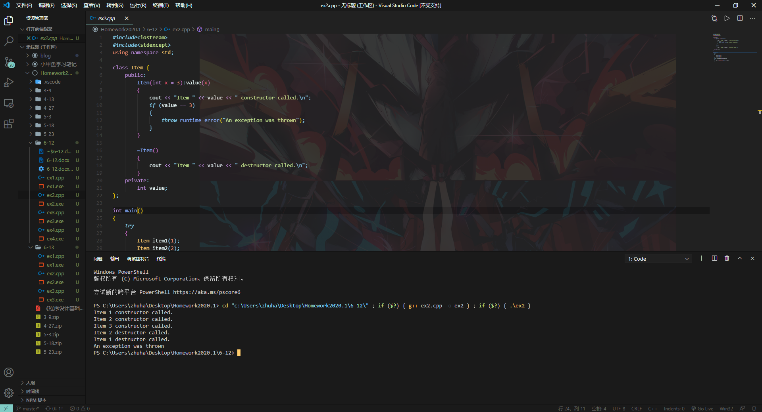

*#include*<iostream>

*#include*<stdexcept>

using namespace std;

class Item {

    public:

        Item(int x = 3):value(x)

        {

            cout << "Item " << value << " constructor called.\n";

*if* (value == 3)

            {

*throw* runtime_error("An exception was thrown");

            }

        }

        ~Item()

        {

            cout << "Item " << value << " destructor called.\n";

        }

    private:

        int value;

};

int main()

{

*try*

    {

        Item item1(1);

        Item item2(2);

        Item item3(3);

    }

*catch* (runtime_error& exception)

    {

        cerr << exception.what() << endl;

    }

}

Ex3

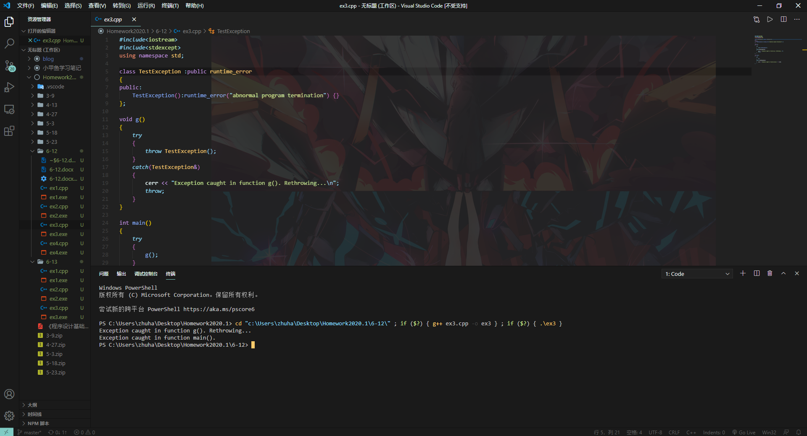

*#include*<iostream>

*#include*<stdexcept>

using namespace std;

class TestException :public runtime_error

{

public:

    TestException():runtime_error("abnormal program termination") {}

};

void g()

{

*try*

    {

*throw* TestException();

    }

*catch*(TestException&)

    {

        cerr << "Exception caught in function g(). Rethrowing...\n";

*throw*;

    }

}

int main()

{

*try*

    {

        g();

    }

*catch* (TestException&)

    {

        cout << "Exception caught in function main()." << endl;

    }

}

Ex4

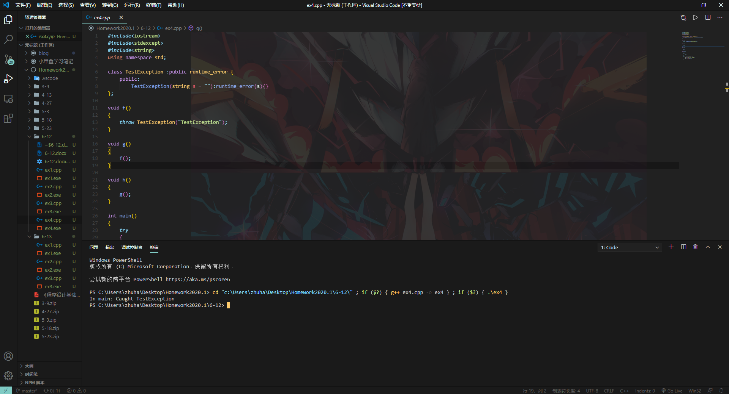

*#include*<iostream>

*#include*<stdexcept>

*#include*<string>

using namespace std;

class TestException :public runtime_error {

    public:

        TestException(string s = ""):runtime_error(s){}

};

void f()

{

*throw* TestException("TestException");

}

void g()

{

    f();

}

void h()

{

    g();

}

int main()

{

*try*

    {

        h();

    }

*catch* (TestException& ex)

    {

        cout << "In main: Caught ";

        cerr << ex.what();

    }

}